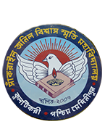
SANKRAIL ANIL BISWAS SMRITI MAHAVIDYALAYA
Affiliated to Vidyasagar University
Accredited by NAAC
AT & P.O- KULTIKRI, DIST- JHARGRAM, PIN-721135 (W.B.)

Memo No....................................... Date: 24/11/2020

Notice

এতদ্বারা 3rd ও 5th সেমিস্টার এবং Part ll (old pattern) এর সমস্ত ছাত্র ছাত্রীদের জানানো হচ্ছে যে খুব শীঘ্রই তোমাদের 2nd এবং 4th সেমিস্টারের এবং Part ll (old pattern) এর বাকি থাকা পরীক্ষা নেওয়া হবে। এই ব্যাপারে Routine ও অন্যান্য বিষয় শীঘ্রই কলেজের website -এ দেওয়া হবে।
বি.দ্র: পরীক্ষার জন্য তোমাদের Online Class 26.11.2020 থেকে 08.12.2020 পর্যন্ত বন্ধ থাকবে।

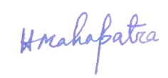
Teacher-in-Charge
